国内新增独角兽数量锐减原因分析和启示
5月23日，在济南召开的企业和专家座谈会上，中共中央总书记习近平在听取关于创新与投资的发言时追问：我们的独角兽企业新增数下降的主因是什么？这一事件被媒体称为“独角兽之问”。独角兽企业作为科技创新的先锋和新质生产力的关键主体，其发展状况直接关系到国家经济发展质量与竞争力。本文将深入分析全球独角兽企业的数量、估值以及市场赛道发展形势，揭示独角兽新增数量减少的深层原因，提出国有企业如何有效地投资和培育独角兽的建议。

一、全球独角兽发展形势分析

（一）全球独角兽增量下滑严重，中国赶超美国势头不足
全球独角兽新增数量下滑。根据历年胡润发布的全球独角兽数据，上榜企业总数从2020年586增长至2024年1452家，总量稳步提升。但从增量来看，美、中、印等国新增独角兽数量均出现大幅下滑，2023年全球仅新增50家独角兽，为历史最低值，2024年有所回升，新增91家，恢复至疫情前水平。
中国赶超美国难度较大，“一超一强”局面短期内难打破。美国独角兽总量位列第一，中国紧跟其后，约是其一半，显著高于排名第三的印度，美中在全球范围内处于引领地位，“一超一强”局面已经形成。但美国独角兽每年新增数量仍领先中国，中美总量差距仍在扩大，距离“双强并立”仍有一段艰难历程。
图1：2020年-2024年全球及主要国家新增独角兽数量

（二）美国独角兽估值增长显著，中国对美由领先到落后，差距逐渐拉大
美国独角兽估值增速领跑全球，中国陷入停滞。2024年全球独角兽估值达33万亿，近五年复合增速超26%，其中美国增速35%，中国仅11%，增长乏力，2022年甚至出现负增长。
中国对美由领先到落后，独角兽估值差距逐渐拉大。2020年中国独角兽估值占全球总量46%，领先美国10pp，到2024年美国占全球总量48.5%，领先中国11pp，四年间中美独角兽估值出现翻转，并且估值差距仍有扩大趋势。
图2：2020-2024年独角兽估值变化（万亿人民币）

（三）中美独角兽行业赛道分化，美国领先优势扩大，中国仅存新能源优势
全球独角兽TOP1行业从电子商务到金融科技，行业赛道正迎来巨变。对比2020与2024年，电子商务从第一降至第四，金融科技跃升至第一，中国曾在电子商务上的领先优势，正被美国金融科技所取代。2024年金融科技上榜企业185家，其中美国占40%，中国仅占6%，中美相差6倍。
在TOP10行业中，中国对美优势行业从3个下降到1个，缩水严重。2020年中国在电子商务、健康科技、企业服务领先美国，2024年仅剩新能源领先美国。中美在人工智能、网络安全、区块链等新兴领域差距仍在扩大，2024年中国区块链0家独角兽，网络安全仅剩1家，人工智能对美差距从11家扩大至24家，未来仅靠新能源优势恐独木难支。
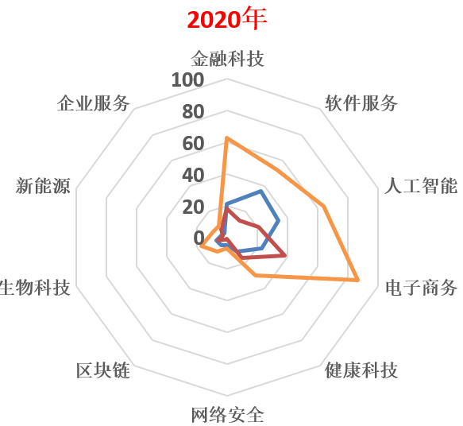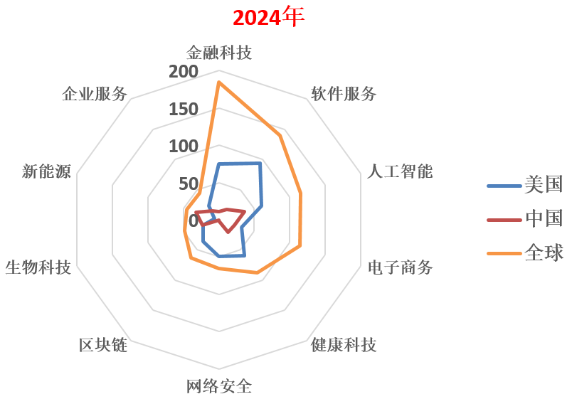
图3：2020年vs2024年TOP10行业独角兽数量对比

二、独角兽新增锐减的原因分析

（一）宏观环境影响：宏观经济导致风投资金募集难，是独角兽新增锐减的直接原因。一是美国加息导致资本回流美国，风投市场资金募集困难。2022年3月，美联储停止此前量化宽松的货币政策，正式启动暴力加息，目前联邦基金利率保持在5.25%～5.50%之间，高于10年期美债收益率4.5%，全球投资资金募集紧张，初创企业融资成本高涨，直接导致新增独角兽数量锐减。二是中美两国企业IPO上市受阻，降低风投资本流动性。近年来全球资本市场收紧企业上市审核标准，中美两国企业IPO数量断崖式的下降，中国从2021年543家企业IPO，降低至2023年267家。美国从2021年1055家，降低至2023年162家。独角兽企业IPO进程的不畅导致投资的退出渠道受阻，投资方很难收回成本，进而造成风投资金流动性减弱，最终对独角兽企业的融资渠道造成影响。

（二）中观产业发展：产业赛道转型叠加投资限制，中美之间独角兽企业此消彼长。一是美国优势产业发展显著，中国正处赛道转型阵痛期。美国软件服务和金融科技优势明显，区块链特色尽显，中国忙于补半导体短板、发力新能源赛道、守旧电子商务和物流产业。二是美国不断升级对华科技产业投资限制，影响资本投资信心。美国针对半导体和微电子、量子技术、人工智能等产业投资，精准限制并按需调整政策。行政令及其不确定性严重影响了资本对华投资决策，很多私募股权投资公司被迫重组或降低中国投资。2023年，对中国新晋独角兽以人民币计价的投资事件占比高达90%，远高于2021年65%水平。三是美国投资机构遥遥领先中国，我国产业投资机构推动力量不足。胡润2024年TOP10的全球最成功独角兽投资机构中，美国占有8家，而中国只有1家红杉中国入榜。

（三）微观企业创新：中国企业科技创新投入不足，是影响独角兽培育的制约因素。一是中国企业整体科技创新投入增长低于美国企业。在全球研发投入排名前2500名企业中，中国科技企业平均研发投资额低于美国，同比增长率也低于美国12PP。二是中国大型科技企业投资意愿不足。2021年2月出台平台经济领域的反垄断指南，规范平台的野蛮生长，此后企业CVC投资数量开始收缩，平均每月投资次数减半。三是中国缺乏专职的专家型创业者。中国的创新引领者大多是教授、院士，多数选择担任企业技术顾问而非全职创业，这个因素影响投资人对企业投入和专注度的看法，进而影响企业融资的估值。

三、启示
6月17日，国务院印发“创投17条”，标志着国资创业投资管理制度的进一步落实与完善。7月30日，中共中央政治局会议明确指出要培育壮大新兴产业和未来产业，特别强调支持发展瞪羚企业、独角兽企业。北京市积极响应，宣布对科技创新独角兽企业给予最高不超过1亿元的资金支持。国有企业可紧跟国家支持政策，以此为契机提前布局科技创新领域的独角兽培育计划。
- 聚焦新兴领域加大研发投入，培育内部独角兽。加大人工智能、量子安全等前沿技术的研发投入，确保技术领先。通过设立创新实验室，建立有效的高端人才引进和培养机制，吸引顶尖专家人才投身于我国科创事业。
- 建立外部创业孵化合作机制，发掘潜在独角兽。与地方政府、知名孵化器、投资机构建立紧密的合作机制，共同开展独角兽企业的培育和发掘工作。立足于产业链，通过提供技术支持，网络、算力和大数据等资源支持，与被投企业开展联合研发。

3、成立基金开展投资与并购，抢占未来市场先机。与金融资本共设产业基金，拓宽资金来源和合作渠道、开展多元化投资独角兽，推动资本链与产业链融合发展。同时，可与金融资本共同拓展国际视野，关注全球市场动态和投资机会。

胡润研究院发布6期《年度全球独角兽榜》，是指成立于2000年之后、价值10亿美元以上的非上市公司，具有成长性高、创新性强、发展潜力大等特点。
为应对新冠疫情导致的经济困境，2020年3月后美联储推出一系列超常规的量化宽松的货币政策，并将基准利率降至0～0.25％，提升金融市场的流动性
美国拜登政府《关于解决美国对受关注国家的特定国家安全技术和产品投资的行政令》，2023年8月
美国科技企业827名，平均研发投资额约6.37亿欧元，同比增长率39.7%；中国科技企业679名，平均研发投资额约3.27亿欧元，，同比增长率27.7%

